Post-exchange Report and Survey
คำชี้แจง
ด้วยงานวิเทศสัมพันธ์ มีความประสงค์ทำการรวบรวมข้อมูลของบุคลากร / นักศึกษา ที่เข้าร่วมโครงการแลกเปลี่ยนทางวิชาการ ณ สถาบันต่างประเทศ โดยมีวัตถุประสงค์เพื่อนำมาวิเคราะห์เชิงคุณภาพ และเพื่อปรับปรุงและพัฒนางานด้านความร่วมมือทางวิชาการกับสถาบันต่างประเทศในอนาคต

ตอนที่ 1 ข้อมูลเบื้องต้นของผู้ให้ข้อมูล
ชื่อ-นามสกุล นางสาวชลิดา ชั้นสกุล
ตำแหน่ง นักศึกษาแพทย์ชั้นปีที่5 ปีการศึกษา2559
หน่วยงาน คณะแพทยศาสตร์
ตอนที่ 2 ข้อมูลของการเข้าร่วมโครงการ
มหาวิทยาลัยที่เข้าร่วมโครงการ University of Malaya
ประเทศ Malaysia
ช่วงเวลาที่เข้าร่วมโครงการ (ว.ด.ป ) 5-30 กันยายน 2559
Exchange Level: ( x ) Students Exchange
( ) Postgraduate Exchange
( ) Staff Exchange
ตอนที่ 3 แบบสอบและการรายงานข้อมูลหลังการเข้าร่วมโครงการ

ข้อมูลด้านวิชาการและข้อเสนอแนะ
- จากประสบการณ์การเข้าร่วมโครงการแลกเปลี่ยนเข้าร่วมกิจกรรมอะไรบ้าง และท่านได้เรียนรู้อะไร อย่างไร
- ได้สังเกตการณ์การทำงานของทีมแพทย์ ผู้ช่วยแพทย์และพยาบาล ในแผนกห้องฉุกเฉินโซนต่างๆ ตั้งแต่จุดทำการคัดแยกผู้ป่วยว่าควรได้รับการดูแลอย่างเร่งด่วนเพียงใด จุดวัดVital sign ,ห้องโซนเขียว สำหรับผู้ป่วยอาการไม่รุนแรง สามารถรอได้ , ห้องโซนเหลือง สำหรับผู้ป่วยUrgency และห้องโซนแดงหรือResuscitation room สำหรับผู้ป่วยที่ต้องได้รับการดูแลอย่างเร่งด่วน
- ได้เข้าร่วมกิจกรรมBedside teaching ร่วมกับนักศึกษาแพทย์มาวิทยาลัยมาลายา เป็นการเรียนรู้เกี่ยวกับเคสผู้ป่วย. การฝึกซักประวัติ การตรวจร่างกายที่ถูกต้อง และกระบวนการคิด ในการช่วยวินิจฉัยผู้ป่วยตามอาการต่างๆที่ผู้ป่วยมารพ. และนำไปสู่การรักษาที่ถูกต้องและทันเวลา
- ได้เข้าร่วมชั้นเรียนฝึกการเย็บแผล ร่วมกับนักศึกษาแพทย์มหาวิทยาลัยมาลายา
-ได้เข้าร่วมกิจกรรม workshop " How to save the drowning patients"
-ได้เรียนรู้เกี่ยวกับการEchocardiogram เบื้องต้นในห้องฉุกเฉิน
-ได้สังเกตการณ์การทำหัตการต่างๆ เช่น การทำNeedle Thoracostomy และ การใส่ICD ,การทำThoracocentesis , การทำPCIในผู้ป่วย acute MI การใส่ET tubeและการให้NIV ฯลฯ
-ได้ฝึกการทำหัตถการต่างๆเช่น การใส่สายสวนปัสสาวะ การเจาะArterial blood gas การเจาะเลือดเลือดและการเปิดเส้นให้IV การใส่Nasopharyngeal tube และOropharyngeal tube การพ่นยาและการให้Oxygen therapy การCPRและการบีบ Ambu-bagที่ถูกต้อง ฯลฯ
- หลังจากการเข้าร่วมโครงการท่านคิดว่าจะนำความรู้/ประสบการณ์ ไปใช้ประโยชน์ต่อตัวของท่านเองอย่างไร
ประสบการณ์ในการฝึกงานในห้องฉุกเฉิน สามารถนำเอาไปปรับใช้ในการดูแลผู้ป่วยในความดูแลในอนาคตได้ ทั้งการนำไปสู่การวินิจฉัยโรค การเลือกการรักษาที่เหมาะสม ถูกต้องและทันเวลา และประสบการณ์ในการฝึกทักษะหัตถการต่างๆ เป็นการเพิ่มความถูกต้องและลดข้อเสีย ข้อผิดพลาดที่เกิดจากการทำหัตถการที่ไม่ถูกต้อง(ลดการเกิดComplications).
ประสบการณ์ในการใช้ชีวิตในต่างแดน มาเลยเซียเป็นประเทศที่มีผู้คนหลากหลายภาษาและวัฒนธรรมประเทศหนึ่ง คนมาเลยเซียบางคนพูดได้หลากหลายภาษา แต่บางคนก็สามารถพูดได้ภาษาเดียวเช่น ภาษาจีนอย่างเดียวหรือภาษามาลายูอย่างเดียว แพทย์และเจ้าหน้าที่สาธารณะสุขของที่นี่สามารถพูดได้อย่างน้อย2ภาษา คือภาษาอักฤษและภาษามาลายู. บางคนสามารถพูดภาษาจีนก็สามารถสื่อสารกับผู้ป่วยที่สามารพูดภาษาจีนได้อย่างเดียวได้ จากการมาElective ครั้งนี้ ทำให้เกิดความตระหนักในเรื่องการเรียนรู้ภาษามากขึ้น อาจจะต้องมีการเรียนรู้เรื่องภาษาเพิ่มเติม และการใช้ชีวิตในต่างถิ่น อาจต้องมีการปรับตัวเรื่องอาหารการกิน และเวลา

- ความรู้ที่ท่านได้รับจากการเข้าร่วมโครงการนี้ท่านได้นั้นมีประโยชน์ หน่วยงาน หรือ คณะแพทย์ อย่างไร
ทำให้เกิดการแลกเปลี่ยนเกี่ยวกับแนวทางการสอนนักศึกษาแพทย์ สามารถเป็นแนวทางในการจัดหลักสูตรในการเรียนการสอนของคณะแพทย์ได้ เช่น ปรับให้มีการสอนเป็นภาษาอังกฤษมากขึ้น เป็นต้น

4. ความประทับใจต่อผู้คน สถานที่ สภาพแวดล้อม วัฒนธรรม และอื่นๆ
ประทับใจพี่ๆแพทย์ใช้ทุนของภาควิชา พี่ๆใจดีมาก ช่วยแนะนำแนวทางการคิด การดูแลผู้ป่วย สิ่งที่ควรตระหนักในผู้ป่วยที่มาห้องฉุกเฉิน และแนะนำแนวทางในการเรียน พี่บางคนมีFeedback เกี่ยวกับหัตถการที่ลองให้เราทำ ว่าเรามีข้อดีอย่างไรและมีข้อผิดพลาดที่ควรแก้ไขอะไรบ้าง เช่น ตอนทำCPR ท่าทางในการทำ CPR ใช้ส่วนใดขอร่างกายเป็นจุดหมุน ความลึกในการกดนวด อัตราเร็วในการกดนวดหัวใจ เป็นต้น และประทับใจในความเป็นกันเองไม่ถือตัว พี่ๆตอนทำงานจริงจัง แต่ละคนรู้หน้าที่ของตนเอง และช่วยเหลือกัน ตอนพักมีแต่เสียงหัวเราะ
ประทับใจอาจารย์ของภาควิชานี้ โดยเฉพาะ อาจารย์หัวหน้าภาคฝ่ายดูแลนักศึกษา และอาจารย์ที่ปรึกษา ประทับใจในแนวคิดของอาจารย์ สอนเพื่อให้นักศึกษาคิดตามและคิดต่อ พูดให้กำลังใจในการเรียน แนวทางในการเรียน ให้เข้าหาผู้ป่วยเยอะๆ มีข้อสงสัยถามอาจารย์ได้ ถามพี่ๆได้ ถามเพื่อที่จะเรียนรู้แนวทางในการคิดเกี่ยวกับการดูแลผู้ป่วย ต้องสนุกในการเรียนและเรียนรู้ด้วยหัวใจ

5. ข้อเสนอแนะ (ถ้ามี)
-

6. กรุณาแนบภาความประทับใจที่ท่านมีต่อการเข้าร่วมโครงการในครั้งนี้ อย่างน้อย 2 ภาพ (ขอเป็นภาพระหว่างการแลกเปลี่ยน / ศึกษาดูงาน / Elective 1 ภาพ และภาพประทับใจอื่นๆ อีก 1 ภาพ เช่นสถานที่ท่องเที่ยว ผู้คน อาหาร ชีวิตความเป็นอยู่ ภาพบรรยากาศภายในโรงพยาบาล / คณะแพทยศาสตร์ มหาวิทยาลัย (อาจส่งภาพมามากว่า 1 ภาพก็ได้ครับเพราะจะได้รวบรวมเป็น Gallery ครับ)
4.1 ภาพภาพระหว่างการแลกเปลี่ยน / ศึกษาดูงาน / Elective
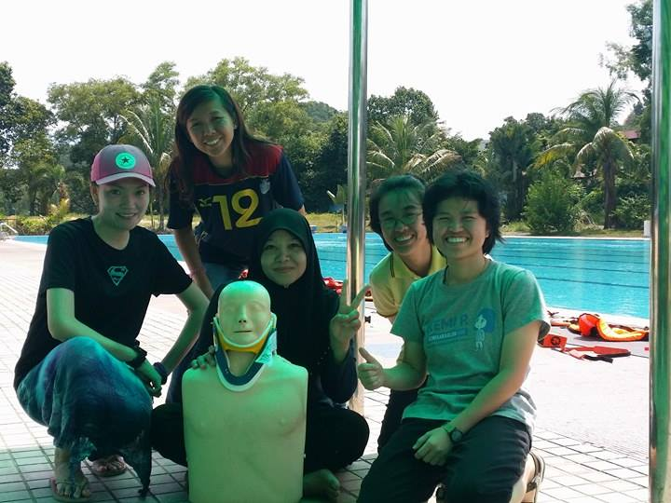

เป็นภาพกิจกรรมworkshop “How to safe the drowning patients”

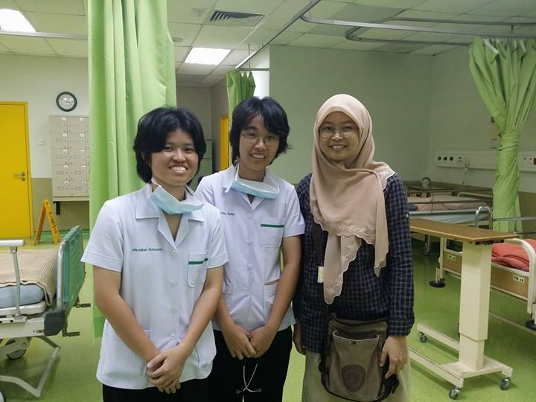
4.2 ภาพประทับใจอื่นๆ

ภาพถ่ายร่วมกับ อาจารย์ที่ดูแลและสอนBedside Dr. Adiwati Binti ณ ห้อง Observation ward อาจารย์น่ารัก และเป็นกันเองมาก
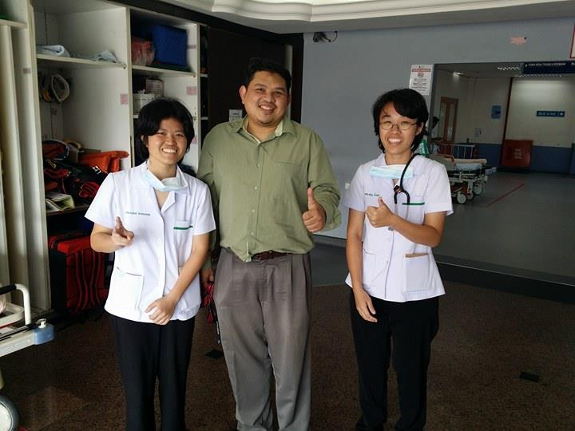

ภาพถ่ายร่วมกับ Pro. Rashidi Bin Ahmad อาจารย์ที่สอนBedside
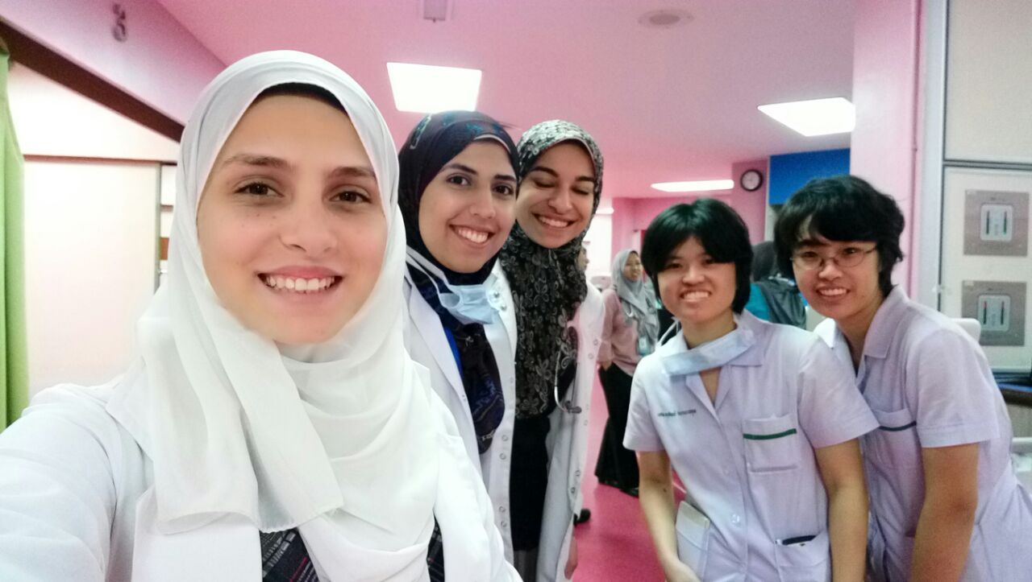
ภาพถ่ายร่วมกับเพื่อนนักศึกษาแพทย์ที่มา Elective จากมหาวิทยาลัย Cairo ,ประเทศอียิปต์ ณ Resuscitate room
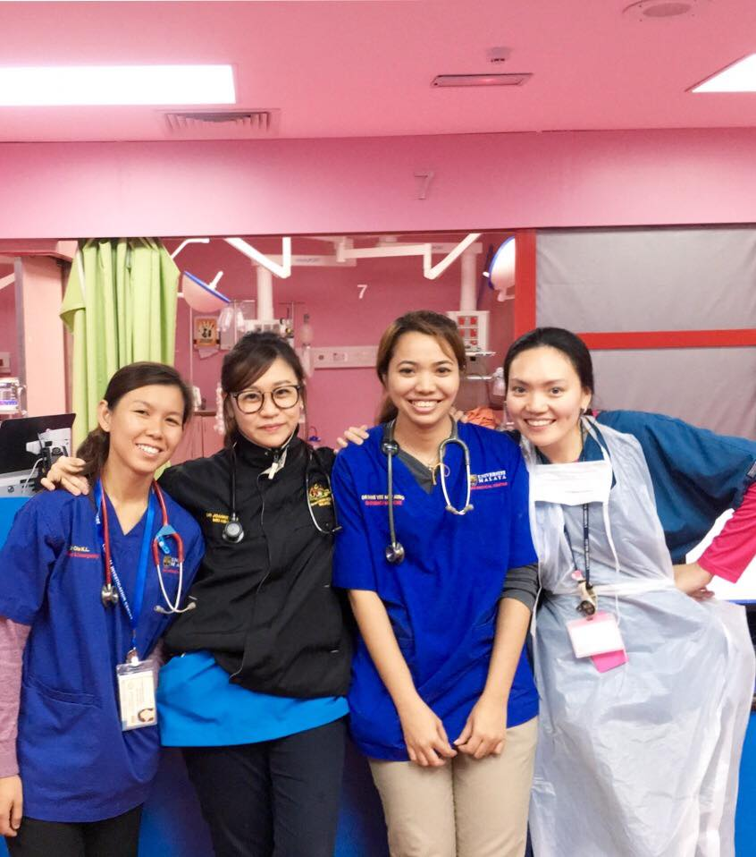

ภาพ พี่แพทย์ใช้ทุนของภาควิชา พี่ๆน่ารักมาก
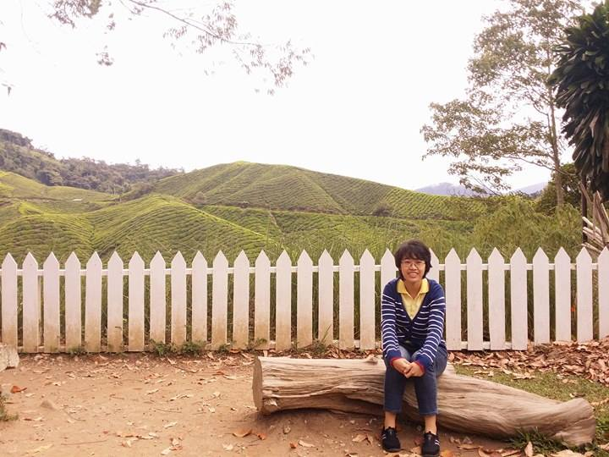

ภาพถ่าย ที่ไร่ชา BOH ที่ Cameron highland ประทับใจในบรรยากาศของเมือง และวิวสวยๆ

กรุณาส่งแบบฟอร์มนี้กลับมาที่งานวิเทศสัมพันธ์ ในรูปแบบไฟล์เท่านั้น โดยท่านสามารถส่งตัวรายงานเป็น File word และ attached รูปภาพ แยกต่างหากมาใน email ครับ

